平民看，土豪可以忽略，毕竟五星将只讨论诸葛袁绍邓艾，这些易得的，将领全以易不易得为准

直奔主题，拆迁有三类。骑拆，步拆，弓拆。

**尽量**至少两员武将**同阵营**，以获得**阵营加成提高谋略**，从而使云梯毁墙等加成上升。像祢衡这个自带云梯的，第二战法可以选择使用成竹在胸等提高谋略的三星战法。然后其他点加速度达到标配值（我是20级步兵武将速度70）

注：我这里强调的不是单只队伍的拆迁值，而是你所有拆迁队伍的拆迁值及战场效果。单只队伍我这样搭配不会最高，但是同样五队拆迁，最后我最少能高出你50点拆迁以上，而且战场效果明显。

很多人喜欢把邓艾，袁绍，步诸葛放一起组拆迁，单只队伍拆迁爆表，但是，如果照我的方法拆成三队，那么这三队的拆迁都会很高，原因有阵营加成。而且不浪费邓艾的速度。

也有很多人喜欢把祢衡第二战法换成冲车单只队伍拆迁提高10~20，但是换成提高谋略的被动战法后，冲车省下来给骑拆用，对总体而言更好。

|  |  |  |  |
| --- | --- | --- | --- |
|  | **骑拆（战场上可出奇效）** | **步拆（主要）** | 弓拆 |
| 常用于 | 打仗，负责快速翻地 | 打城，往往拆迁极高，但速度慢 | 存在感最低，但打城打仗都行 |
| 培养时间 | 中后期决战 | 前期必备，且一直贯穿各个赛季各个时间段 | 建议后期分城足够时培养 |
| 核心战法 | 无（为了凑100拆迁可带冲车） | 云梯、毁墙（给智力最高的） | 投石轰击（给智力最高的） |
| 代表武将 | **高顺**，其他看拆迁值凑够一百即可，不够上冲车 | 祢衡、诸葛亮（步）、袁绍、一赛季张奂 | 左慈、蒯良蒯越、及其他四星 |

个人使用体会，我比较喜欢**高速拆迁**，所以步兵速度我都是用标配的70，意思是20级武将优先把速度加到70，然后再去加其他点，比如带云梯毁墙的就加谋略，其余的加攻击。弓兵速度我用标配90，优先把20级武将加点加到90的速度，然后再去加其他点。

当然有些武将如步诸葛、袁绍、速度很难达到70，就放低要求。组较慢的拆迁也无妨，对应的搭配武将速度也相应放低要求。

**个人推荐带云梯毁墙的武将排行（步）带云梯毁墙的等级越高，智力越高越好，建议单独高级地练兵**

**另外云梯毁墙等每个队伍只有最多一个生效。**

步兵：大家一般仓库里的红星四星步兵将挺多的，比如，刘备，华雄，黄盖，张飞，典韦。所以，不那么必要开发三星，这里教大家看怎么挑谁带云梯。优先：步诸葛，步诸葛智力爆表，20级速度智力一共有191点，当然咯，不红的诸葛只有20点可以自由加点。加在速度智力上一共有211点。但是诸葛的速度智力成长总和有3.25。建议单独给他在高级地练兵，练到个三十多级。一般步诸葛比较难搭队伍，你要当拆迁培养的话，就这样咯.

1．（蜀步拆）诸葛（建议30级以上），只加速度，且武将等级越高越好，蜀张飞或关兴张苞，速度快于诸葛，第三个武将拆迁值高就好，因为两个同阵营在蜀点将台满级时就已经有8%的加成了，不必要贪图到10%，因为距离3的步兵少。

队伍：核心诸葛30级智力191，速度标配50-65，张飞等和诸葛搭配的将领速度超过诸葛后，加点其他的点，不要浪费

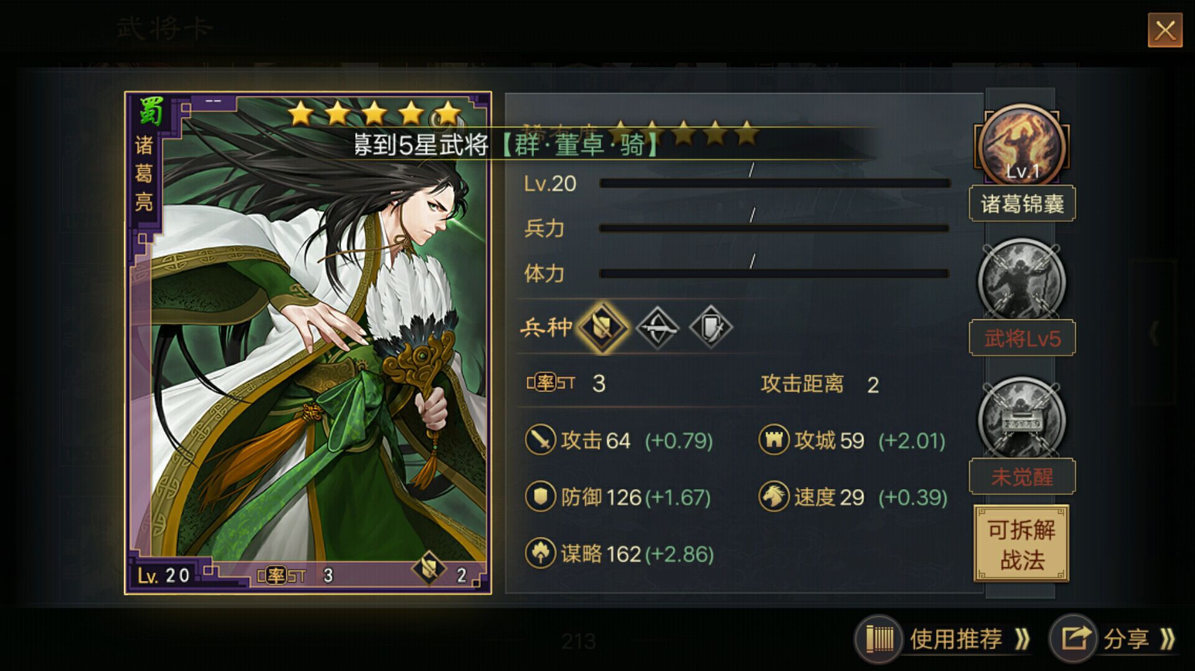

魏步拆核心：邓艾（建议30级以上），只加智力（和骑拆组的话可以加速度）等级越高越好，20级面板速度智力总和186+20点，共206，建议在高级地单独练兵，等级越高越好

搭配：邓艾30级智力加点达到151，四星满红典韦，三星满红乐进，速度标配90点（极为爆炸）

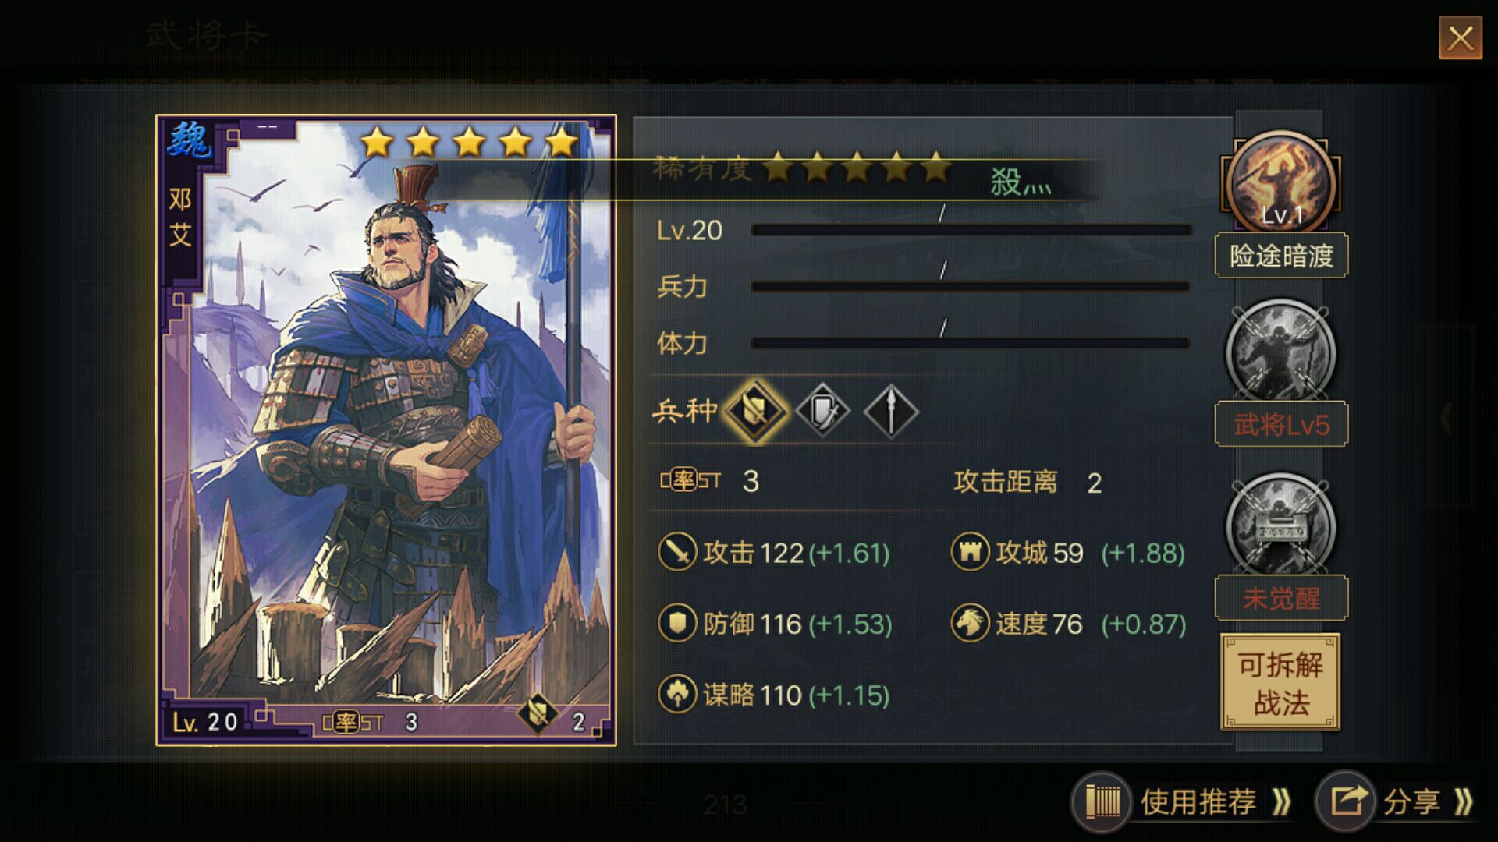

祢衡：20级满红速度智力共130+50点，速度标配70时，智力110点，30级速度标配时，智力130，不过自带云梯，可以用成竹在胸，文韬武略等加谋略至12-24，这样可超过汉刘备，更重要的是，三星群将拆迁很多好将，如张曼成，周仓，长手的南华老仙，四星华雄。注意，只有被动战法的加智力和点将台加成的加智力有效



（汉步拆迁核心）汉刘备：20级速度智力共130，满红共60点可支配，共193点，速度70标配后，智力面板可达123。攻击距离3是亮点

搭配：汉刘备20级速度标配后满红智力加点达123，30级速度标配后满红智力加点143，汉袁绍，随便来个高拆步兵，速度标配70点

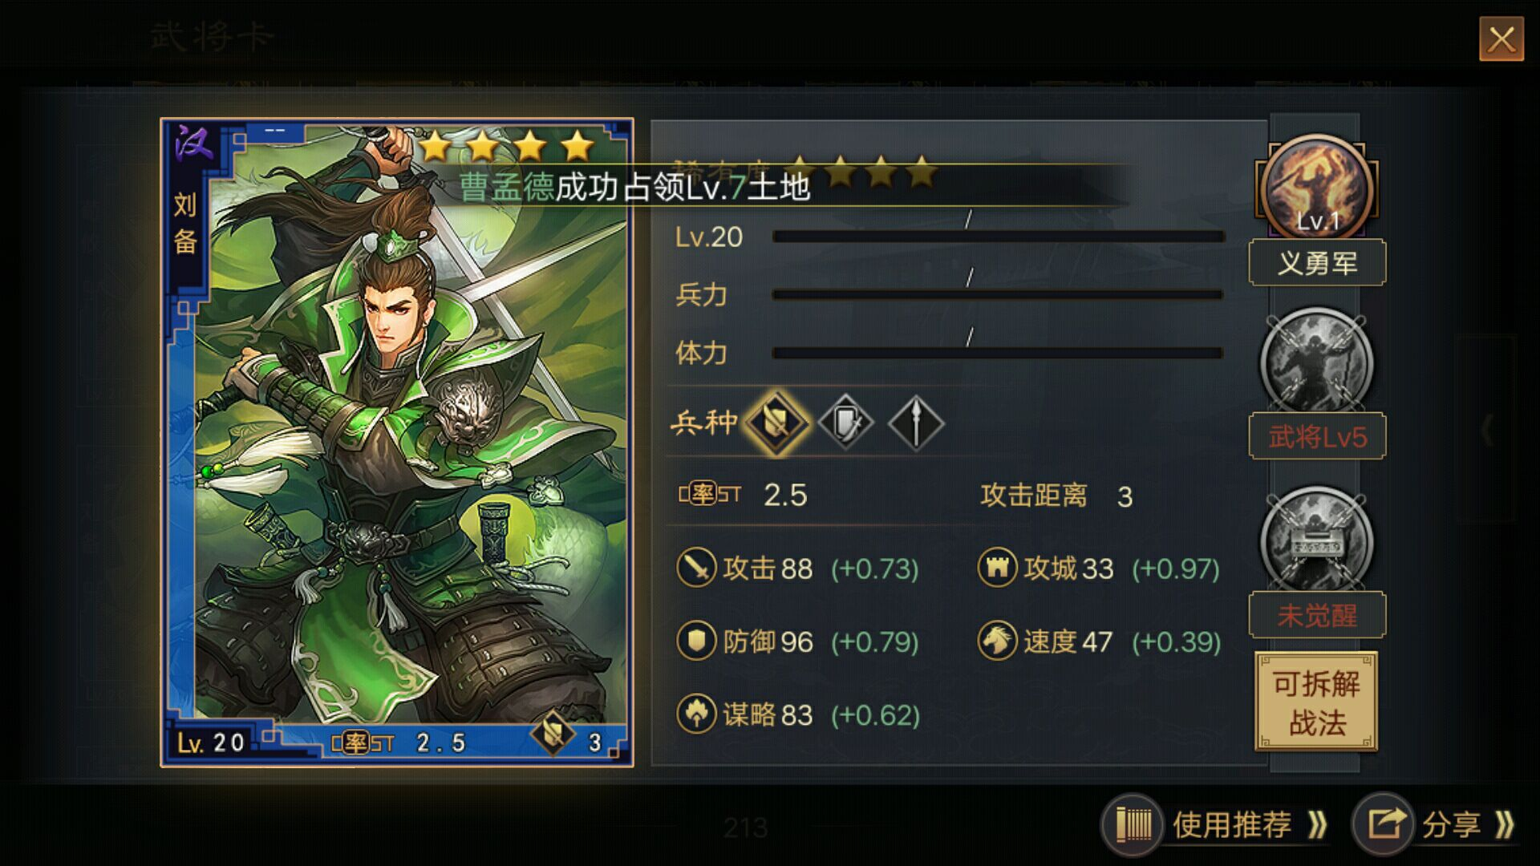

张郃：白板20级全速达59，由于有自带战法的加成智力可加22.5-45，从而在白板不加速度的情况下智力就可以达到104-127稍微带点红就超过汉刘备，不过由于汉家军有个袁绍好和汉刘备搭配，而且张郃对于平民也不大容易出，所以排在刘备后面，但是张郃价值还是蛮大的

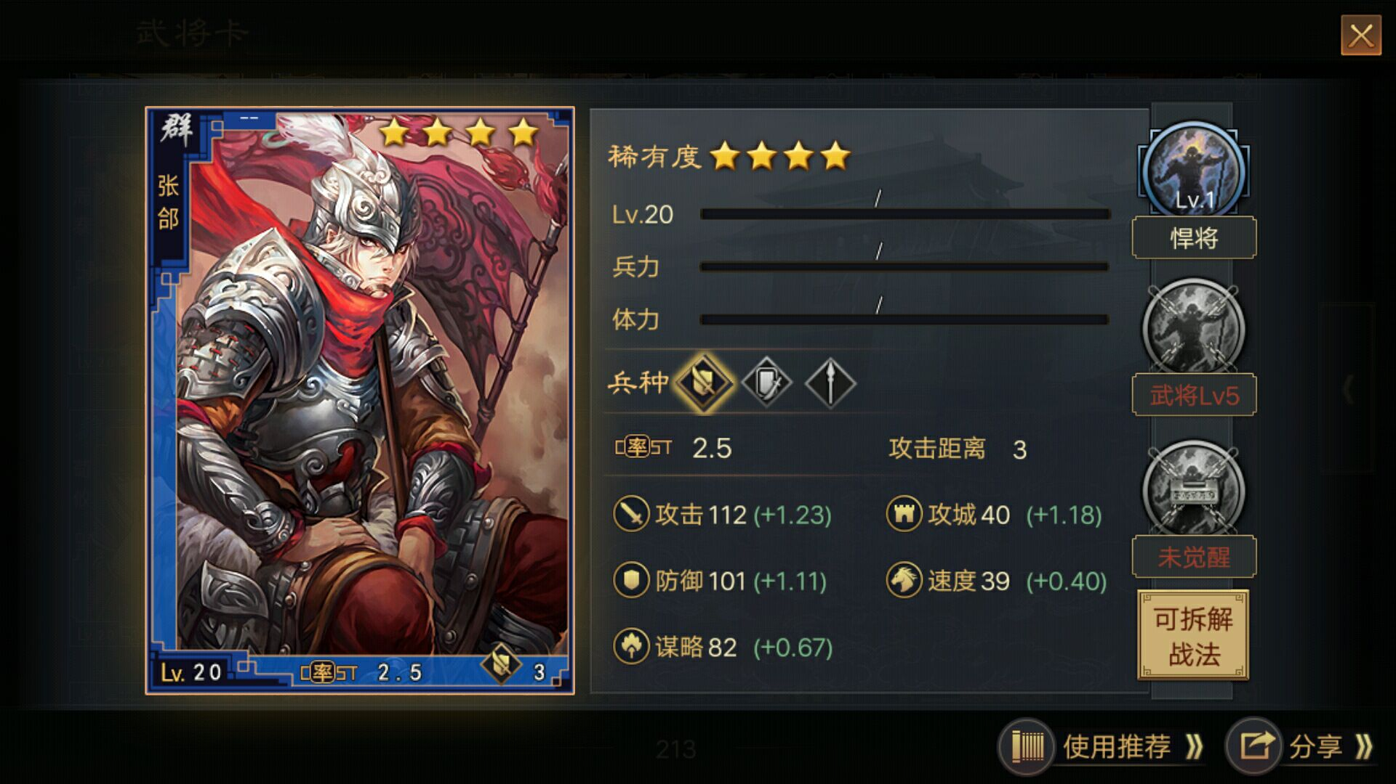

**战场奇兵**——骑兵拆迁：核心高顺，20级拆迁值37+陷阵营20-40，加点全加速度就行，平民手里头没有，群董，五星张飞等拆迁爆表的骑兵，所以可以用三星弓兵代替，稍微壕点可以用四星的，这里推荐沙摩柯和李典，20级满红全速可达122和124。三人拆迁值达到77+20，这是完全不给战法加点的情况，也没配冲车。但是已经有97点了，再给陷阵营加点就可以达到100点。另外邓艾也可以拿过来凑骑拆，不过加点变成速度，因为智力对骑拆没用

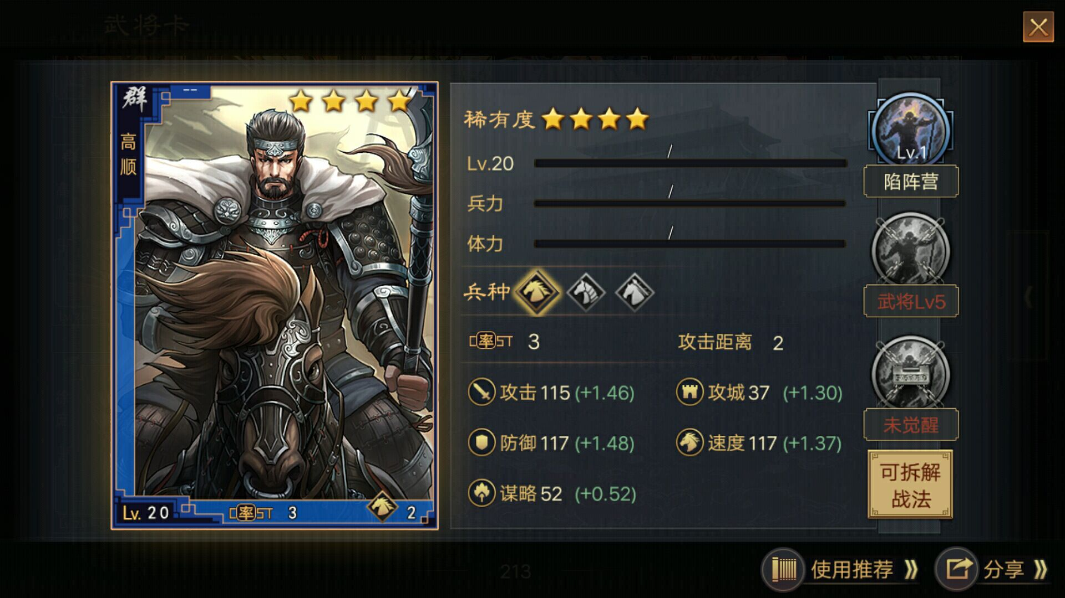

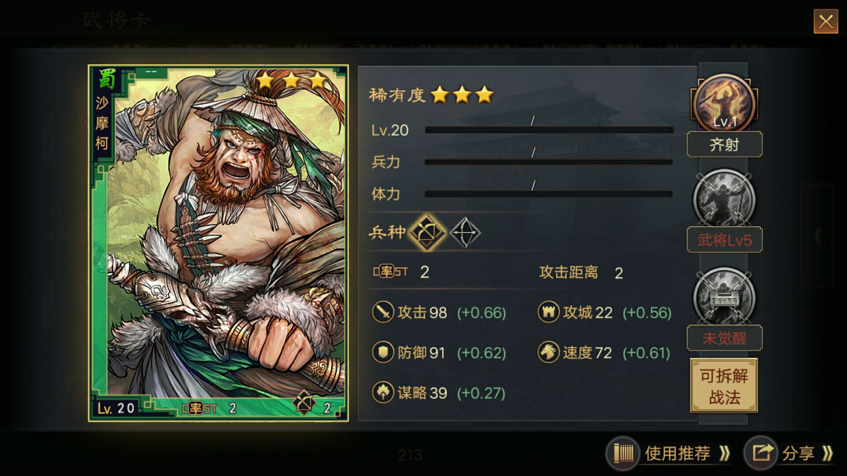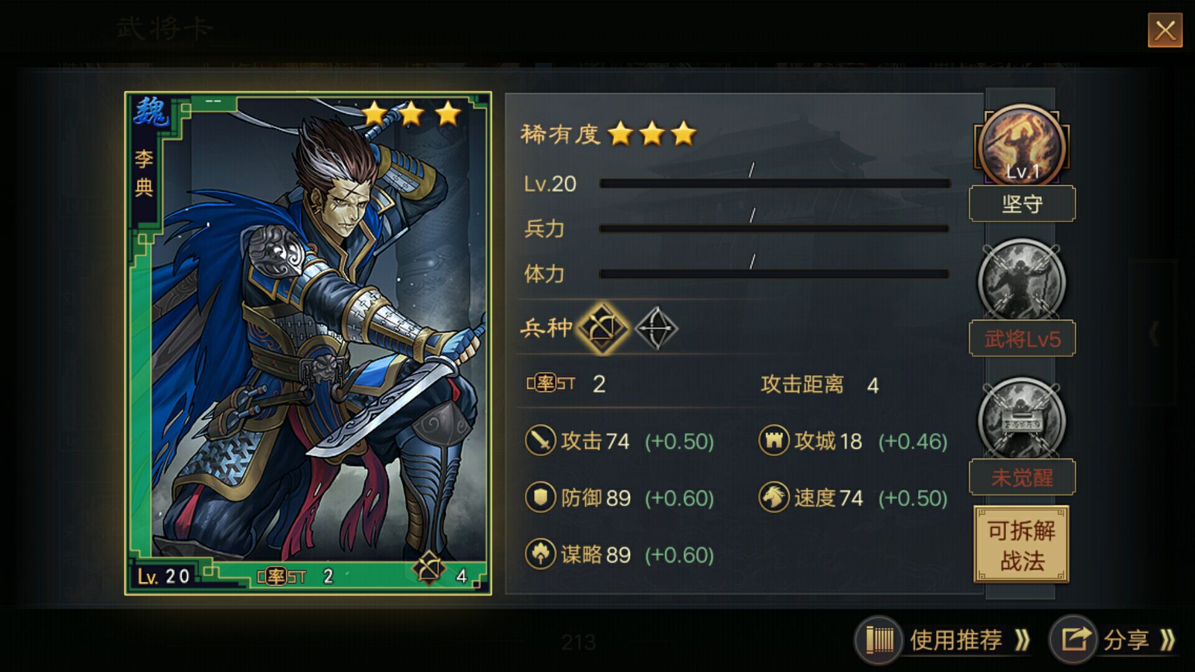

不可小觑：弓兵拆迁

推荐：左慈、蒯良蒯越。二人20级满红，90点标配速度达成后，智力可达135和132，配上投石轰击，在战场上也可以灵活使用

